Tabla Final
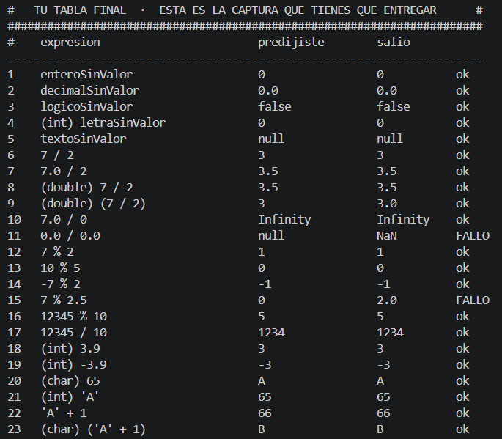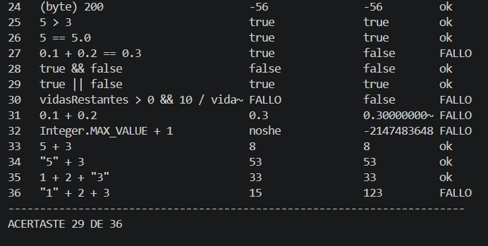

Explicación de errores

- 0.0 / 0.0
creiste que daba: null
en realidad da: NaN
por qué me equivoque: pensé que 0.0 no estaba representando ningún valor, pero 0.0 corresponde a una variable de tipo double . En cambio null significa que la variable no tienen ningún objeto asignado .
Al realizar 0.0/0.0 no existe un resultado numérico, Java devuelve NaN que significa “Not a Number”

- 7 % 2.5
creiste que daba: 0
en realidad da: 2.0

por qué me equivoque: Pense que al dividir entre un numero decimal no podía haber residuo. Pero el operador % sirve para obtener el residuo de una division

- 0.1 + 0.2 == 0.3
creiste que daba: true
en realidad da: false
por qué me equivoque: Creí que Java estaba manejando los números de manera normal . Sin embargo, en Java los valores double se almacenan en formato binario y algunos decimales no pueden representarse exactamente. Al sumarlos, el resultado es una aproximación cercana , pero no exactamente igual.

- vidasRestantes > 0 && 10 / vidasRestantes > 1
creiste que daba: FALLO
en realidad da: falso
por qué me equivoque: Pensé que Java evaluaría las dos condiciones aunque la primera fuera falsa. Sin embargo, cuando se utiliza &&, Java deja de evaluar la expresión si la primera condición es falsa, porque ya sabe que el resultado completo será falso. Por eso no ocurre un fallo y el resultado es falso.

- 0.1 + 0.2
creiste que daba: 0.3
en realidad da: 0.3000000000000000
por qué me equivoque: Creí que Java podía representar exactamente los números decimales. Sin embargo, los valores double se almacenan en formato binario y algunos decimales no pueden representarse exactamente. Por eso, al realizar la suma, se obtiene una aproximación muy cercana a 0.3, pero no exactamente 0.3.

- Integer.MAX_VALUE + 1
creiste que daba: noshe
en realidad da: -2147483648
por qué me equivoque: En realidad, no sabía qué iba a pasar al sumarle 1 a Integer.MAX_VALUE. Después de investigar entendí que este representa el número entero más grande que puede almacenar un int. Al sumarle 1 se supera ese límite y ocurre un desbordamiento, por lo que el valor pasa al mínimo que puede almacenar un int: -2147483648.

- "1" + 2 + 3
creiste que daba: 15
en realidad da: 123
por qué me equivoque: Pensé que Java primero realizaría la suma de los números y después los uniría con el texto. Sin embargo, la expresión se evalúa de izquierda a derecha. Como "1" es un texto, al sumarle 2 se obtiene 12 y después al sumarle 3 se obtiene 123.

